Technique opératoire :

Je sais calculer une soustraction sans retenues

Prénom : …………………………………………… Date : … / … / ...

CE2

Calcul

**C18**

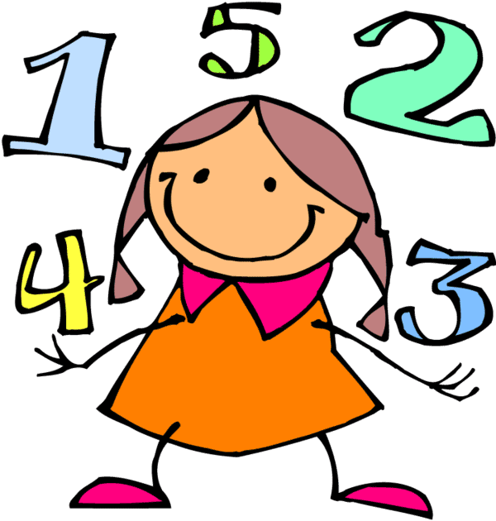



1. Calcule en ligne :

|  |  |  |  |
| --- | --- | --- | --- |
| 5 - 3 = ……  4 - 2 = ……  3 - 1 = ……  9 - 8 = ……  5 - 5 = ……  6 - 5 = …… | 6 - 4 = ……  8 - 6 = ……  9 - 7 = ……  4 - 3 = ……  8 - 4 = ……  7 - 3 = …… | 8 - 5 = ……  9 - 5 = ……  10 - 9 = ……  10 - 8 = ……  10 - 7 = ……  10 - 6 = …… | 10 - 5 = ……  10 - 4 = ……  10 - 3 = ……  10 - 2 = ……  10 - 1 = ……  10 - 0 = …… |
| 14 - 4 = ……  14 - 5 = ……  19 - 9 = ……  19 - 8 = ……  19 - 7 = ……  19 - 6 = …… | 17 - 7 = ……  15 - 4 = ……  12 - 2 = ……  13 - 5 = ……  18 - 1 = ……  12 - 12 = …… | 18 - 9 = ……  16 - 8 = ……  14 - 7 = ……  12 - 6 = ……  20 - 15 = ……  25 - 15 = …… | 20 - 5 = ……  20 - 10 = ……  15 - 5 = ……  15 - 10 = ……  20 - 15 = ……  30 - 15 = …… |

1. Calcule en ligne :
2. 48-10=……

82-10=……

38-20=……

1. 87-20=……

92-50=……

57-20=……

1. 74-40=……

51-40=……

65-60=…

1. 86-70=……

63-30=……

95-10=……

67-30=……

1. 72-10=……

31-30=……

65-2=……

39-6= ……

1. 56-5=……

95-32=……

48-21=……

42-32=……

1. 46-5=……

97-4=……

89-7=……

34-14=……

1. 95-13=……

63-52=……

78-3=……

24-3=……

1. 57-9=……

67-43=……

77-46=……

56-35=……

1. Calcule :

|  |  |  |  |
| --- | --- | --- | --- |
| 15 - 3 = ………  24 - 2 = ………  63 - 1 = ………  94 - 4 = ………  75 - 5 = ………  68 - 5 = ……… | 58 - 4 = ………  99 - 6 = ………  68 - 7 = ………  49 - 3 = ………  78 - 4 = ………  74 - 3 = ……… | 100 - 1 = ………  100 - 5 = ………  50 - 1 = ………  50 - 5 = ………  70 - 5 = ………  80 - 1 = ……… | 50 - 8 = ………  90 - 4 = ………  30 - 6 = ………  60 - 2 = ………  40 - 9 = ………  70 - 3 = ……… |
|  |  |  |  |
| 83 - 3 = ………  54 - 5 = ………  26 - 5 = ………  48 - 7 = ………  31 - 4 = ………  34 - 8 = ……… | 57 - 7 = ………  95 - 6 = ………  72 - 9 = ………  63 - 5 = ………  90 - 8 = ………  82 - 4 = ……… | 48 - 9 = ………  56 - 8 = ………  53 - 7 = ………  71 - 6 = ………  62 - 5 = ………  77 - 8 = ……… | 210 - 5 = ………  280 - 10 = ………  495 - 5 = ………  675 - 10 = ………  201 - 5 = ………  923 - 5 = ……… |

1. Calcule en colonne :

|  |  |  |  |  |  |  |  |
| --- | --- | --- | --- | --- | --- | --- | --- |
| 3 5 7  - 1 5 1  …………....…. |  | 6 8 9  - 3 0 7  …………....…. |  | 4 6 3  - 2 5 0  …………....…. |  | 9 9 9  - 2 3 4  …………....…. |  |
|  |  |  |  |  |  |  |  |
| 4 5 7  - 2 4 1  …………....…. |  | 8 7 6  - 2 1 5  …………....…. |  | 6 7 6  - 3 4  …………....…. |  | 9 9 9  - 5 6 7  …………....…. |  |

Technique opératoire :

Je sais calculer une soustraction sans retenues

Je sais poser une soustraction en respectant le sens

Prénom : …………………………………………… Date : … / … / ...

CE2

Calcul

**C18/20**





1. Barre les opérations qui ne sont pas bien posées et trouve le mot mystère :

|  |  |  |  |  |  |  |  |
| --- | --- | --- | --- | --- | --- | --- | --- |
| L | P | U | I | O | N | E | Mot mystère |
| 76  -32  34 | 76  -32  44 | 88  -55  22 | 88  -55  33 | 98  -45  53 | 98  -45  62 | 77  -33  55 |  |

|  |  |  |  |  |  |  |
| --- | --- | --- | --- | --- | --- | --- |
|  | 1. Je pose les soustractions correctement sans les calculer : | | | | | |
|  | 123 et 236 | 85 et 25 | 741et 30 | 21 et 542 |  | |
|  |  | | | | |
|  | 899 et 122 | 203 et 406 | 252 et 12 | 518 et 107 |  | |

|  |  |  |  |  |  |  |
| --- | --- | --- | --- | --- | --- | --- |
|  | 1. Je calcule des soustractions sans retenues : | | | | | |
|  | 5 3  - 2 1  ………… | 7 6  - 1 2  ………… | 4 4  - 3 4  ………… | 8 0  - 1 0  ………… | 7 8  - 3 0  ………… | |
|  |  | | | | |
|  | 7 9  - 2 8  ………… | 7 5  - 2 3  ………… | 5 8  - 4 1  ………… | 8 7  - 6 1  ………… | 1 9 5  - 9 3  ………… |
|  |  |  |  |  |  |
|  | 4 4 4  - 3 3 3  ………… | 2 4 8  - 1 2 1  …………… | 5 8 7  - 1 1 1  …………… | 5 4 4  - 4 3 3  …………… | 5 4 6  - 2 3 3  …………… |
|  |  | | | | |
|  | 3 5 5  - 1 5 3  ………… | 6 8 4  - 5 7 0  …………… | 9 9 8  - 4 5  …………… | 9 7 9  - 2 1  …………… | 7 5 9  - 3 4 8  …………… |
|  | 4 6 5  - 1 4 5  ………… | 7 7 5  - 2 2 5  …………… | 5 4 9  - 3 1 8  …………… | 3 5 7  - 1 5 3  …………… | 9 7 9  - 8 4 2  …………… |
|  | 3 7 5  - 2 5  ………… | 3 5 0  - 1 5 0  …………… | 6 8 6  - 3 6 5  …………… | 7 5 9  - 3 3 1  …………… | 6 9 6  - 3 2 3  …………… |

Technique opératoire :

Je sais calculer une soustraction avec retenues

Je sais poser une soustraction en respectant le sens

Prénom : …………………………………………… Date : … / … / ...

CE2

Calcul

**C19/20**



1. Calcule en ligne :

|  |  |  |  |
| --- | --- | --- | --- |
| 18 - 0 = ……… | 18 - 0 = ……… | 14 - 4 = ……… | 13 - 3 = ……… |
| 18 - 4 = ……… | 18 - 9 = ……… | 14 - 8 = ……… | 13 - 7 = ……… |
| 28 - 4 = ……… | 28 - 9 = ……… | 24 - 8 = ……… | 23 - 7 = ……… |
| 38 - 4 = ……… | 38 - 9 = ……… | 34 - 8 = ……… | 33 - 7 = ……… |
| 48 - 4 = ……… | 48 - 9 = ……… | 44 - 8 = ……… | 43 - 7 = ……… |
| 58 - 4 = ……… | 58 - 9 = ……… | 54 - 8 = ……… | 53 - 7 = ……… |
| 68 - 4 = ……… | 68 - 9 = ……… | 64 - 8 = ……… | 63 - 7 = ……… |
| 78 - 4 = ……… | 78 - 9 = ……… | 74 - 8 = ……… | 73 - 7 = ……… |
| 88 - 4 = ……… | 88 - 9 = ……… | 84 - 8 = ……… | 83 - 7 = ……… |
| 98 - 4 = ……… | 98 - 9 = ……… | 94 - 8 = ……… | 93 - 7 = ……… |

|  |  |  |  |  |  |  |  |  |  |  |  |
| --- | --- | --- | --- | --- | --- | --- | --- | --- | --- | --- | --- |
|  | | 1. Je calcule des soustractions avec retenues : | | | | | | | | | |
|  | 5 3  - 2 4  ………… | | 7 1  - 1 2  ………… | | 4 3  - 3 4  ………… | | 8 0  - 1 5  ………… | | 7 0  - 3 6  ………… |
|  | 7 5  - 2 8  ………… | | 7 5  - 2 6  ………… | | 5 5  - 4 7  ………… | | 8 4  - 6 6  ………… | | 1 9 3  - 7 6  ………… |
|  | 4 4 4  - 3 2 5  ………… | | 2 4 8  - 1 2 9  …………… | | 5 8 7  - 1 1 8  …………… | | 5 4 4  - 4 3 5  …………… | | 5 4 6  - 2 3 7  …………… |
|  | 3 5 5  - 1 5 6  ………… | | 6 8 4  - 5 7 5  …………… | | 9 9 8  - 4 9  …………… | | 9 7 0  - 2 1  …………… | | 7 5 7  - 3 4 8  …………… |
|  | 4 6 4  - 1 4 5  ………… | | 7 7 3  - 2 2 5  …………… | 5 4 5  - 3 1 8  …………… | | 3 5 1  - 1 5 3  …………… | | 9 7 1  - 8 4 6  …………… | | |
|  | 3 7 2  - 2 5  ………… | | 3 5 0  - 1 2 5  …………… | 6 8 2  - 3 6 5  …………… | | 7 5 5  - 3 3 9  …………… | | 6 9 3  - 3 2 6  …………… | | |

1. Remplis le corps du serpent de la tête vers la queue (commence par trouver la différence entre les premiers nombres) :

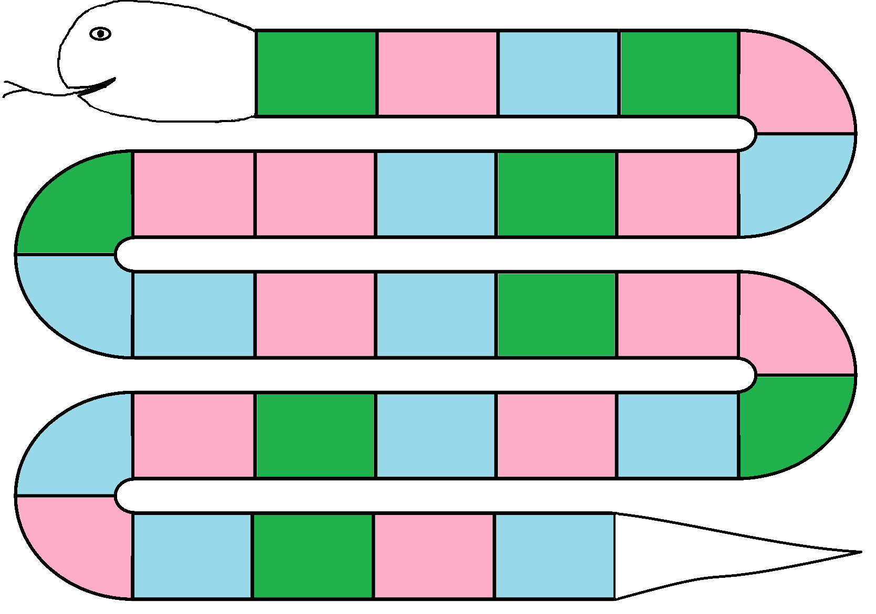

198

191

184

86

44